NÁVRH KONCEPCE

TRANSFORMACE VEŘEJNĚ PROSPĚŠNÝCH SLUŽEB
NA TECHNICKÉ SLUŽBY
MĚSTA ÚVALY

ZPRACOVAL: Ing. Alexis Kimbembe
Dr. Vítězslav Pokorný
Ing. Miroslav Kruliš

Obsah

- Úvod

- Výchozí stav – činnosti VPS

- Současná technika VPS
- Specifikace finanční nákladů na VPS

- Hlavní předměty činnosti transformované společnosti

- Navrhované činnost
- Doplňkové činnosti
- Personální obsazení
- Majetek TSÚ

- Základní cíle transformace

- Technika, vybavení a investiční náklady

- Faktorová analýza a návratnost investice

- Ekonomické vyhodnocení stávající činnosti a po transformaci
- Návratnost investice odpadové hospodářské techniky

- SWOT analýza

- Harmonogram implementace

- Závěr

Úvod

V rámci zlepšení komfortu života v obci, péče o obecní majetek a zkvalitnění poskytování služeb občanům, se město Úvaly rozhodlo připravit transformační proces Veřejně prospěšných služeb města (VPS) z organizačně podřízeného útvaru MěÚ na Technické služby města Úvaly (TSÚ) - příspěvkovou organizaci města: Změna formy umožní TSÚ provozování komunálních služeb v rámci města nejen pro potřeby města, ale umožní i poskytování služeb přímo pro obyvatele Úval a okolní obce. V současné době může VPS tyto služby poskytovat pouze v omezeném rozsahu.
Je předpoklad, že transformací VPS dojde k lepšímu zhodnocení vykonané práce a zpřehlednění financování této organizace.
Kvalitní fungování TSÚ však není možné zajistit bez vytvoření základní koncepce nové organizace, bez spolupráce s městem a bez kvalitního manažera – ředitele. Transformací dojde k přechodu práv a povinností VPS na TSÚ. V současné době výdaje za služby činí cca 20 mil. (6,2 mil VPS a 13,8 mil na dodavatelské služby)
Cílem vedení města je zkvalitnit služby pro město a občany, nenavyšovat poměr nákladů k jednotlivým službám.
Částečná náhrada fyzické a namáhavé práce stroji (fyzická práce = vysoké náklady) povede ke zvýšení produktivity práce. Tu lze navýšit i odborným školením zaměstnanců, kvalitním zaučováním a motivačními prvky (osobní ohodnocení, příplatky za vedení,…).
Vzhledem ke skutečnosti, že TSÚ budou poskytovat služby v daleko větším rozsahu, bude nezbytné postupně pořídit nové technické vybavení a rozšířit vozový park. Nákup nových strojů a zařízení bude hrazen částečně z dotací a částečně ze zisku doplňkové činnosti TSÚ.

Výchozí stav – činnosti VPS

VPS v Úvalech zajišťují komplexní správu a údržbu obecního majetku. Jde o plnění úkolů zadaných vedením města:
- Čištění a údržba místních komunikací, chodníků, uličních kanálových vpustí
- Zimní údržba komunikací a chodníků
- Převoz materiálů, práce s nakladači
- Práce s vysokozdvižnými montážními plošinami
- Údržba zeleně
- Údržba vybraných vodních toků
- Práce s motorovou pilou a křovinořezy
- Údržba lesního hospodářství, těžba nebezpečných a napadených stromů, kácení stromů
- Likvidace černých skládek
- Elektroinstalace
- Údržba, oprava dopravního značení
- Výroba, montáž a oprava laviček, odpadkových košů, nátěr zábradlí
- Natěračské a malířské práce
- Instalatérské, zednické a stavební práce
- Údržba techniky, vozidel v majetku města
- Údržba a čistění plakátových ploch
- Údržba DPS, hřbitova, dětských hřišť v majetku města
- Základní údržbové činnosti v objektech městského úřadu a organizacích města
- Pomoc a spolupráce při zajištění technické podpory městských akcí jak z pohledu státní správy, tak i z pohledu samosprávy
- Koordinační služby při řešení krizových stavů na území města a jejich zajištění
- Spolupráce s bezpečnostními složkami města
- Údržba veřejných prostranství města
- Spolupráce při svozu komunálního a tříděného odpadu

Současná technika VPS

Technická infrastruktura VPS je dnes stavěná na výše definované činnosti. Technika je pravidelně udržovaná. Jedná se o:
Stroje | počet ks | Rok výroby
Avia D60 | 1 | 2006
Avia | 1 | 1999
Traktor Ursus | 1 | 1973
Traktor Zetor | 2 | 1988 - 1991
Cisterna vodní NCS 2000 | 1 | 2014
Nakladač UHC | 1 | 1991
Multicar 25 | 1 | 1980
Přívěs Sport-Jacht | 1 | 1993
Multicar M26 | 1 | 2008
Vozík Vari R 1012 | 1 | 2006
Sypač vozovek SIMED | 1 | 2001
Sněhová radlice SIMED | 1 | 2001
Sněhová radlice RTS - 3000 | 1 | 2003
Návěs ZDT | 1 | 2008
Nakladač Locust 750 | 1 | 1997
Sekačka Rider | 1 | 2013
Kolová sekačka Husqwarna | 1 | 2009
Transit Ford | 1 | 2006
Škoda Felicia | 1 | 1996
Zahradní traktůrek | 3 | 2006

Specifikace finančních nákladů na VPS

Na stávající činnost VPS je v rozpočtu města vyčleněna částka 6 700 000,- Kč ročně.
Z toho mzdové výdaje činí 4 832 680,- Kč pro stávajících 15 pracovníků:

Profese | počet
Elektrikář | 2
Zední | 5
Strojní zámečník | 4
Kuchař, správce DPS | 1
Nevyučený | 2
Rezerva | 1

Příspěvky města VPS od roku 2010 – 2015 bez investičních nákladů
Rok | 2010 | 2011 | 2012 | 2013 | 2014 | 2015 - plán
CZK bez investice | 6 257 485 | 6 117 476 | 6 048 834 | 5 888 788 | 5 660 921 | 6 700 000
Osobní náklady | 3 858 472 | 4 000 164 | 3 973 665 | 3 948 405 | 4 452 327 | 4 832 680
počet pracovníků | 15 | 14 | 14 | 13 | 15 | 15

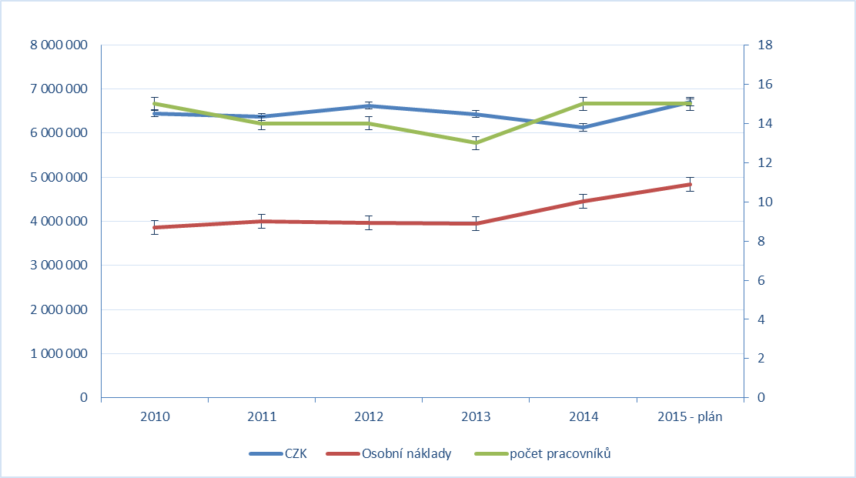

Nákladovost na osobu současného stavu VPS
rok | 2010 | 2011 | 2012 | 2013 | 2014 | 2015
Počet pracovních dnů | 253 | 253 | 252 | 252 | 252 | 251
Fond pracovní doby (den) | 8 | 8 | 8 | 8 | 8 | 8
Roční fond pracovních doby | 2 024 | 2 024 | 2 016 | 2 016 | 2 016 | 2 008
počet zaměstnanců | 15 | 14 | 14 | 13 | 15 | 15
Fond pracovní doby celkem | 30 360 | 28 336 | 28 336 | 26 208 | 30 240 | 30 120
Příspěvek | 6 257 485 | 6 117 476 | 6 048 834 | 5 888 788 | 5 660 921 | 6 700 000
z toho
mzdy | 2 879 457 | 2 985 197 | 2 965 422 | 2 946 571 | 3 322 632 | 3 606 478
odvody | 979 015 | 1 014 967 | 1 008 243 | 1 001 834 | 1 129 695 | 1 226 202
Mzdy celkem | 3 858 472 | 4 000 164 | 3 973 665 | 3 948 405 | 4 452 327 | 4 832 680
Mzdové náklady 1 os/ měsíc | 21 436 | 23 811 | 23 653 | 25 310 | 24 735 | 26 848
mzdová sazba / prac. | 127 | 141 | 140 | 151 | 147 | 160
Ostatní výdaje | 2 399 013 | 2 117 312 | 2 075 168 | 1 940 383 | 1 208 594 | 1 867 320
Hodinová sazba ostatní výdaje | 79 | 75 | 73 | 74 | 40 | 62
Hodinová sazba celkem | 206 | 216 | 213 | 225 | 187 | 222

Při současném fungování VPS není možné přesně určit nebo definovat nákladovost jednotlivých činností, jelikož nejsou stanoveny časové normy na jednotlivé úkony. Z tohoto důvodu je výpočet zjednodušený a bude předmětem další diskuse

Hlavní předměty činnosti transformované společnosti

Organizaci zřizuje město Úvaly za účelem provádění činností zřizovatele a spolupůsobení při správě majetku zřizovatele a poskytování služeb dalším právnickým a fyzickým osobám.

Navrhované úkoly

K dosažení hlavního účelu vymezuje zřizovatel organizaci tento předmět činnosti (zahrnují vč. činnost, které VPS prováděla):
- Péče o veřejnou zeleň + výsadba nových stromů a keřů, květinová výzdoba veřejných prostranství, vysévání trávníků, péče o stromy, keře, trávníky, likvidace náletových dřevin.
- Péče o čistotu veřejného prostranství - odvoz odpadu z odpadkových košů na veřejném prostranství.
- Správa, údržba, úklid a čištění místních komunikací, jejich součástí a příslušenství včetně samostatných chodníků, stezek pro pěší, cyklistických tras, schodů, pěšin, veřejných parkovišť, čištění zařízení k odvodnění povrchu místních komunikací, včetně zimní údržby.
- Opravy místních komunikací s cílem odstraňovat závady ve sjízdnosti, schůdnosti, opotřebení nebo poškození místních komunikací, jejich součástí a příslušenství.
- Údržba a obnova dopravních značení místních komunikací v rámci podmínek stanovených zvláštními předpisy a technickými normami.
- Provádění správy místních komunikací, stanovování technických podmínek a kontroly provádění a převzetí stavebních prací od dodavatelských firem, správců inženýrských sítí, kterými byl proveden zásah do tělesa místních komunikací nebo chodníků,(ředitel TSÚ i vedoucí odboru dopravy).
- Údržba a provoz hřbitova.
- Provozování, oprava a údržba systémů veřejného osvětlení.
- Oprava a údržba bytového a nebytového fondu města.
- Instalace a údržba výzdoby města.
- Výlep plakátů pro potřeby zřizovatele.
- Zajištění svozu a likvidace komunálního odpadu od fyzických osob, vytříděných složek a nebezpečných odpadů na území města, provozování sběrného dvora a odstraňování nepovolených skládek na území města (příloha odpadové hospodářství města Úvaly).
b) Doplňkové činnosti
- Odvoz směsných komunálních odpadů pro fyzické a právnické osoby i mimo území města na základě smluvního vztahu a zajištění jejich uložení na smluvně zajištěnou skládku,
- Doprava a odvoz stavebních sutí a materiálů – kontejnerová přeprava
- Ostatní služby (pronájem reklamních ploch)

- Personální obsazení
Cílem transformace je stabilizace zaměstnanců, zhodnocení jejich kvalit, možnost zvyšování kvalifikace a rekvalifikace (školení ovládání strojů, nástrojů, získávání dovedností – asfaltér, dlaždiči, atd.). Základním personálním obsazením bude přechod zaměstnanců VPS do TSÚ a využívání dočasných dočasné pracovní síly využití mediační a probační činnosti, pracovní agentury z ESF atp. Pro realizaci uvedené transformace je rovněž nutné vytvořit předpoklady pro zajištění řídícího managementu v rozsahu: ředitel a dva zaměstnanci zajišťující podpůrné procesy řízení v oblasti organizace práce a finančního řízení (sekretářka, účetní).

Dalším cílem transformace je nahradit ekonomicky neúnosnou a namáhavou fyzickou a manuální práci prací s možností využívání techniky. Proto budou nezbytná pravidelná školení zaměstnanců cílená na obsluhu této techniky v souladu s BZPO (řidičské oprávnění, osvědčení, profesní list, školení práce s pilou, křovinořezem, atd.).

Vymezené pracovní pozice obsazovat též i z řad uchazečů o zaměstnání ve spolupráci s úřadem práce – tzv. sezónní zaměstnanci). Jedná se např. o uklízeče veřejných prostranství (zametání, odplevelování chodníků, krajnic komunikací, sbírání odpadků po městě, škarpách) a příležitostné stavební dělníky.
Pro zajištění řádného rozběhu a chodu TSÚ bude nutné schválit příslušné finanční krytí
Rok | 2015 | 2016 | 2017 | 2018 | 2019
počet zaměstnanců | 15 | 21 | 24 | 25 | 25
Činnost
VO |  | 2 | 2 | 2 | 2
Odpadaři |  | 3 | 6 | 6 | 6
Sběrný dvůr |  |  | 2 | 2 | 2
Stávající činnost VPS | 15 | 13 | 11 | 10 | 10
THP |  | 3 | 3 | 3 | 3
Údržba komunikace |  |  |  | 2 | 2

- Majetek TSÚ

Majetek, který technické služby budou spravovat, musí být na základě inventarizačního seznamu členěn na majetek movitý a nemovitý, který bude převeden na nově vznikající organizaci v zůstatkových cenách a to bezúplatným převodem ke dni vzniku organizace. (Schvaluje zastupitelstvo města.)

Základní cíle transformace

Hlavním cílem transformace jsou:
- Snížení objemu peněž, které město každoročně vydává pro zajištění provozu svých komunálních služeb externím dodavatelům a které si město je schopno prostřednictvím své organizace zajišťovat samo (správa VO, údržba veřejných prostranství, údržba majetku)
- Získání plné kontroly nad rozsahem a kvalitou poskytovaných služeb
- Získání většího objemu plnění za stejný objem peněz
- Převedení odpadového hospodářství plné pod kontrolu města
- Rozvoj samotných Technických služeb města Úvaly jejich doplňkovou hospodářskou činností
Nedílnými cíle transformace jsou nejen udržování čistoty a zvyšování komfortu života v obci Úvaly, péče o obecní majetek a prostranství, ale i péče o samotné občany, kterým budou TSÚ moci nabízet veškeré základní pracovní služby (autodoprava, správa zahrad, zednické výpomoci, atp.), ale snižování míry dotace města na občana, zefektivnění a zkvalitnění poskytovaných služeb. Dalším důležitým cílem transformace VPS je zajištění činností spojených s řízením v oblasti nakládání s odpadem města.
Město Úvaly, jako úřad s pověřeným obecním úřadem ve výkonu státní správy v přenesené působnosti, může prostřednictvím TSÚ do budoucna nabízet své služby i mimo území města těmto např. obcím:
- Škvorec
- Sibřina
- Květnice
- Šestajovice
- Dobročovice
- Zlatá
- Jirny
- Horoušany
Technické služby by tak získaly i možnost rozšířit svou činnost na kompletní správu problematiky odpadového hospodářství v mikroregionu, což otevírá možnosti nadregionální spolupráce (např. s Českým Brodem)
Důslednější třídění odpadu občany může mít příznivý dopad na stanovení výše poplatku za odvoz komunálního odpadu. Snahou proto bude vytvořit systém, který bude motivovat občany ke snižování množství směsného odpadu a vést občany a děti (prostřednictvím základní školy) k jeho maximálnímu třídění.
Nádoby na komunální odpad a bio odpad budou v majetku technických služeb.
V průběhu roku budou muset TSÚ vyhodnocovat náklady na jednotlivé činnosti, evidovat je a provádět kalkulace, na základě kterých bude rozpočet postupně upravován dle skutečně vynaložených finančních prostředků.
Město bude vést TSÚ k ziskovosti v rámci hospodářské činnosti, nikoli však na úkor kvality vykonané práce, zisk bude vkládat do obnovy techniky a zařízení TS a tak lépe motivovat zaměstnance.

Technika, vybavení a investiční náklady

Pro zajištění řádného provozu TSÚ je nutná obnova technického parku TSÚ, tzn. Investice v rozsahu:
- Svozové auto 2x
- Plošina vysokozdvižná 1x (možnost nákup na leasing nebo úvěr při vložení akontace max. 5 let splácení (termín jakmile uplyne výpovědní doba firmě Eltodo- již kvalitní pracovník na VO + plán údržby, atd.)
- Vybavení pro likvidace výtluků a uliční opravné vozy- vozy na opravu komunikací zatím nenakupovat, v první fázi nebude vytvořená žádná stavební nebo opravárenská skupina na komunikace
- Čisticí samostatný vůz
- Lehké nákladní vozidlo s nízkou spotřebou
- Nákladní auto 6 t s radlicí a kontejnery – ojeté 1x (ojetý 1x dotace nebo leasing, i ojetý, pozor na stáří, rozmyslet se zda hákový nebo ramenný podle toho jaké máme kontejnery, žádat dotaci na kontejnery po částech v rámci dotace na bio a sběrný dvůr včetně postupného nákupu kontejnerů (cena cca 40 000 Kč, nákup i starších)
- Sběrný dvůr a další vybavení- využít dotaci na IČO nových TS- dotace v roce 2015 nebo 2016, ne déle

Činnost | Technika | Stav | Inv. náklady | Rok | Dotace | Vlastní zdroje
Odpadové hospod. | Svozové auto | nové | 4 500 000 | 2016 | 3 600 000 | 900 000
 | Svozové auto | nové | 4 500 000 | 2018 | 3 600 000 | 900 000
 | Čisticí samostatní vůz | starší | 1 000 000 | 2016 |  | 1 000 000
 | Nákladní vozidlo s nízkou spotř. | nové | 600 000 | 2015 |  | 600 000
 | Nákladní auto 6t s radlici a kontejnery | starší | 1 300 000 | 2017 |  | 1 300 000
 | Sběrný dvůr vč. nákup pozemku | nový | 10 500 000 | 2017 | 7 050 000 | 3 450 000
VO | Plošina vysokozdvižná | nové | 3 700 000 | 2016 |  | 3 700 000
Údržby komun. | Vyb.pro likvidace výtluků | nové | 1 000 000 | 2018 |  | 1 000 000
Investice celkem |  |  | 27 100 000 |  | 14 250 000 | 12 850 000

Odpovědnost za úplnost a provoz techniky, provádění ošetřování, servis, plánované technické prohlídky, stav lékárniček a stav hasicích přístrojů, zodpovídá pověřený pracovník (řidič). Provoz techniky musí být ziskový, jelikož dochází k jejímu opotřebování. TS bude mít plán obnovy na další léta a přesně vymezit, co je nezbytné pro údržbu města a občany a na hospodářskou činnost.

Faktorová analýza a návratnost investice

Po transformaci budou muset TS nastavit svoji činnost tak, aby řádně hospodařily s finančními prostředky a tím postupně snižovaly míru dotace města. Současně musí být schopny motivovat své zaměstnance a odvádět kvalitní práci.

- Ekonomické vyhodnocení stávající činností a po transformaci
Technické služby budou mít příjmy jednak od města Úvaly ve formě příspěvku, dále z odpadového hospodaření a z vlastní činnosti.
Ohledně stanovení výše poplatku za komunální odpad a způsobu jeho výpočtu proběhne diskuse, jelikož není v současné době rozhodnuto, zda bude ponechán roční poplatek na osobu ve výši 684,- Kč, či stanovena výše poplatku dle objemu nádoby nebo podle hmotnosti
Příjmy a výdaje technických služeb musí být adekvátní k poskytovaným službám, aby byly schopny obnovovat technická zařízení.

Business plán TSÚ
 | 2014 | 2015 | 2016 | 2017 | 2018 | 2019 | 2020
Příjmy | 5 680 207 | 6 700 000 | 30 739 082 | 32 827 784 | 27 581 973 | 22 639 951 | 23 200 989
Příjmy od města | 5 680 207 | 6 700 000 | 23 839 082 | 20 308 595 | 16 274 093 | 14 620 992 | 15 017 919
Příjmy z vlastní činnosti | 0 | 0 | 6 900 000 | 12 519 189 | 11 307 881 | 8 018 960 | 8 183 069
Příspěvek města na činnost | 5 680 207 | 6 700 000 | 18 859 037 | 19 067 605 | 10 383 183 | 4 093 561 | 2 355 940
Pravidelný roční příspěvek | 5 680 207 | 6 700 000 | 9 659 037 | 7 267 605 | 4 883 183 | 4 093 561 | 2 355 940
Dotace na investice/ stroje | 0 | 0 | 3 600 000 | 7 050 000 | 3 600 000 | 0 | 0
Příspěvek města na investice TS | 0 | 0 | 5 600 000 | 4 750 000 | 1 900 000 | 0 | 0
Platba za předem vydefinované činnosti | 0 | 0 | 7 300 000 | 7 436 000 | 8 635 920 | 9 727 430 | 11 861 979
správa VO | 0 | 0 | 600 000 | 612 000 | 685 440 | 699 149 | 713 132
obnova VO | 0 | 0 | 1 000 000 | 1 020 000 | 1 040 400 | 510 000 | 520 200
drobné práce a pomoci v limitu 10000 hod | 0 | 0 | 2 200 000 | 2 244 000 | 2 288 880 | 2 334 658 | 2 381 351
oprava a údržba komunikací | 0 | 0 | 500 000 | 500 000 | 1 500 000 | 3 000 000 | 5 000 000
údržba zeleně a veřejných prostranství | 0 | 0 | 2 500 000 | 2 550 000 | 2 601 000 | 2 653 020 | 2 706 080
zimní údržba a čištění komunikací | 0 | 0 | 500 000 | 510 000 | 520 200 | 530 604 | 541 216
Příjmy z vlastní hospodářské činnosti | 0 | 0 | 4 580 045 | 6 324 179 | 8 562 871 | 8 818 960 | 8 983 069
svoz komunálního odpadu | 0 | 0 | 3 780 045 | 4 924 179 | 7 162 871 | 7 418 960 | 7 583 069
platby od občanů | 0 | 0 | 1 500 000 | 3 869 189 | 3 907 881 | 3 946 960 | 3 986 429
platby od firem | 0 | 0 | 0 | 0 | 0 | 0 | 0
platby od EKO-KOMu | 0 | 0 | 1 000 000 | 1 400 000 | 1 600 000 | 1 632 000 | 1 664 640
provoz sběrného dvora | 0 | 0 | 0 | 0 | 1 600 000 | 1 840 000 | 1 932 000
platby od města (dokrytí nákladů) | 0 | 0 | 1 280 045 | 54 990 | 54 990 | 0 | 0
Další činnosti | 0 | 0 | 800 000 | 1 100 000 | 1 100 000 | 1 100 000 | 1 100 000
údržba bytového a nebytového fondu | 0 | 0 | 800 000 | 800 000 | 800 000 | 800 000 | 800 000
komunální služby pro okolní obce | 0 | 0 | 0 | 300 000 | 300 000 | 300 000 | 300 000
správa VO | 0 | 0 | 0 | 50 000 | 50 000 | 50 000 | 50 000
obnova VO | 0 | 0 | 0 | 100 000 | 100 000 | 100 000 | 100 000
údržba zeleně a veřejných prostranství | 0 | 0 | 0 | 150 000 | 150 000 | 150 000 | 150 000
Výdaje | 18 164 068 | 19 247 520 | 30 739 082 | 32 827 784 | 27 581 973 | 22 484 951 | 22 895 989
Osobní výdaje | 4 427 980 | 4 832 680 | 6 765 752 | 7 087 931 | 8 054 467 | 8 215 556 | 8 379 867
Ochranné pomůcky | 19 268 | 30 000 | 45 000 | 45 000 | 45 000 | 45 900 | 46 818
Prádlo, oděv, obuv | 40 690 | 50 000 | 50 000 | 50 000 | 50 000 | 51 000 | 52 020
Materiálové výdaje | 10 290 488 | 9 031 000 | 8 159 480 | 8 675 808 | 8 821 463 | 8 970 030 | 9 121 569
Knihy, tisk |  | 0 | 7 000 | 7 140 | 7 283 | 7 428 | 7 577
DHIM | 72 903 | 130 000 | 180 000 | 183 600 | 187 272 | 191 017 | 194 838
Materiál | 255 997 | 470 000 | 479 400 | 488 988 | 498 768 | 508 743 | 518 918
veřejné osvětlení | 1 996 367 | 1 991 000 | 950 000 | 969 000 | 988 380 | 1 008 148 | 1 028 311
komunikace | 0 | 0 | 475 000 | 484 500 | 494 190 | 504 074 | 514 155
údržba bytového a nebytového fondu | 2 396 696 | 300 000 | 2 415 000 | 2 463 300 | 2 512 566 | 2 562 817 | 2 614 074
svoz komunální odpad | 5 083 846 | 5 550 000 | 1 393 080 | 1 393 080 | 1 393 080 | 1 393 080 | 1 393 080
Voda | 4 504 | 10 000 | 100 000 | 102 000 | 104 040 | 106 121 | 108 243
Plyn | 124 762 | 120 000 | 310 000 | 316 200 | 322 524 | 328 974 | 335 554
El. Energie | 22 102 | 40 000 | 900 000 | 918 000 | 936 360 | 955 087 | 974 189
Pohonné hmoty | 333 311 | 420 000 | 950 000 | 1 350 000 | 1 377 000 | 1 404 540 | 1 432 631
Služby | 3 385 642 | 4 703 840 | 6 418 850 | 5 069 045 | 5 011 044 | 5 100 465 | 5 191 674
Služby pošt | 0 | 0 | 15 000 | 15 300 | 15 606 | 15 918 | 16 236
Telefony | 22 785 | 25 000 | 30 000 | 30 600 | 31 212 | 31 836 | 32 473
Pojištění |  | 0 | 480 000 | 480 000 | 480 000 | 480 000 | 480 000
Nájemné | 96 000 | 48 000 | 0 | 0 | 0 | 0 | 0
Právní služby |  | 0 | 50 000 | 50 000 | 51 000 | 52 020 | 53 060
Školení | 6 500 | 55 000 | 70 000 | 71 400 | 72 828 | 74 285 | 75 770
skládka | 0 | 120 000 | 929 100 | 929 100 | 929 100 | 947 682 | 966 636
sběrný dvůr | 2 060 731 | 1 890 000 | 1 890 000 | 500 000 | 400 000 | 408 000 | 416 160
opravy a udržování | 205 713 | 300 000 | 362 250 | 369 495 | 376 885 | 384 423 | 392 111
oprava komunikace a chodníků | 894 004 | 1 811 840 | 1 100 000 | 1 122 000 | 1 144 440 | 1 167 329 | 1 190 675
Hřbitov | 52 217 | 354 000 | 60 000 | 60 000 | 60 000 | 60 000 | 60 000
Projekt a dozor - opr.byt.a nebyt. Fondu |  | 0 | 1 000 000 | 1 000 000 | 1 000 000 | 1 020 000 | 1 040 400
údržba zeleň |  | 0 | 55 000 | 56 100 | 57 222 | 58 366 | 59 534
Projekce a dozor - VO |  | 0 | 142 500 | 145 350 | 148 257 | 151 222 | 154 247
ostatní služby | 47 692 | 100 000 | 200 000 | 204 000 | 208 080 | 212 242 | 216 486
Cestovné |  | 0 | 30 000 | 30 600 | 31 212 | 31 836 | 32 473
Pohoštění |  | 0 | 5 000 | 5 100 | 5 202 | 5 306 | 5 412
Investice | 0 | 600 000 | 9 200 000 | 11 800 000 | 5 500 000 | 0 | 0
Svozové auto (2x) |  | 0 | 4 500 000 | 0 | 4 500 000 | 0 | 0
z toho dotace |  |  | 3 600 000 | 0 | 3 600 000
Vysokozdvižná plošina |  | 0 | 3 700 000 | 0 | 0 | 0 | 0
Čisticí vůz |  | 0 | 1 000 000 | 0 | 0 | 0 | 0
Lehké nákladní vozidlo |  | 600 000 | 0 | 0 | 0 | 0 | 0
Nákladní auto 6t s radlicí a kontejnery |  | 0 | 0 | 1 300 000 | 0 | 0 | 0
Sběrný dvůr vč. nákupu pozemku |  | 0 | 0 | 10 500 000 | 0 | 0 | 0
z toho dotace |  |  |  | 7 050 000
Vybavení pro likvidaci výtluků |  | 0 | 0 | 0 | 1 000 000 | 0 | 0
Poplatky a daně |  | 0 | 100 000 | 100 000 | 100 000 | 102 000 | 104 040
Poplatky a daně |  | 0 | 100 000 | 100 000 | 100 000 | 102 000 | 104 040
Hospodářský výsledek | -12 483 861 | -12 547 520 | 0 | 0 | 0 | 155 000 | 305 000
Výdaje na komunální služby z pohledu Úval | 0 | 0 | 23 839 082 | 20 839 082 | 16 274 093 | 14 620 992 | 15 017 919

Dopad transformace na odpadové hospodaření města
 |  |  | Stávající stav |  | Po transformaci
 | Občan
 | poplatek za komunální odpad |  | 684 |  |  |  | 684
 | Bio odpad | 120L | 550 |  | 120L
 | Bio odpad | 240L | 783 |  | 240L
 | Město
 | Příjmy
 | poplatek od občanů |  | 3 869 189 |  |  |  | 3 869 189
 | Poplatek od EKO-KOMu |  | 738 501 |  |  |  | 1 000 000
 | Poplatek za speciální odpad |  | 34 278 |  |  |  | 54 990
 | Celkem |  | 4 641 968 |  |  |  | 4 924 179
 | Výdaje
 | poplatek za komunální odpad |  | 4 761 214 |  | poplatek za komunální odpad |  | 2 353 100
 |  |  |  |  | provoz auta pohonné hmoty |  | 65 000
 |  |  |  |  | mzdy 3 zaměstnance |  | 1 013 000
 |  |  |  |  | Poplatek za skládku |  | 929 100
 |  |  |  |  | Poplatek za Bio odpad |  | 246 000
 |  |  |  |  | režie |  | 100 000
 | sběrný dvůr |  | 2 383 363 |  | sběrný dvůr |  | 1 878 200
 |  |  |  |  | mzdy 2 zaměstnance. |  | 643 200
 |  |  |  |  | režie (el. energie, voda, atd.,) |  | 1 235 000
 | Celkem |  | 7 144 577 |  | Celkem |  | 4 231 300
 | Počet občanů |  | 6 110 |  |  |  | 6 110
 | Reálný poplatek za odpad |  | 1 169 |  | Reálný poplatek za odpad |  | 693
 | Doplatek -/příplatek + na obč. |  | -410 |  | Doplatek -/příplatek + na obč. |  | -9

- Návratnost investice odpadové hospodářské techniky

Investice Svozové auto |  | 9 000 000
odpisová skupina | 4 | 20
Odpisy |  | 450 000 | ročně
 |  | 1.rok
Příjmy |  | 3 869 189
poplatek od občana |  | 3 869 189
Výdaje
pohonné hmoty |  | 65 000
mzdy |  | 1 929 600
skládkovné |  | 929 100
bio odpad |  | 246 000
režie |  | 150 000
Celkové výdaje |  | 3 319 700
HV |  | 99 489
Výpočet návratností investic
rok |  | 2 016 | 2017 | 2018
Investice svozové auto |  | -9 000 000
Dotace |  | 7 200 000
Odpisy |  | 450 000 | 450 000 | 450 000
HV |  | 99 489 | 99 489 | 99 489
Zůstatek |  | -1 250 511 | -701 022 | -151 533
Návratnost Investice |  | 3 roky

Investice - sběrný dvůr | 10 500 000
odpisová skupina 4 | 20
Odpisy | 525 000 | ročně
 | 2 016 | 2017 | 2018
Příjmy | 1 034 278 | 1 435 000 | 1 635 000
EKO KOM | 1 034 278 | 1435000 | 1635000
Výdaje
mzdy | 643 200 | 643 200 | 643 200
režie | 500 000 | 500 000 | 500 000
Celkové výdaje | 1 143 200 | 1 143 200 | 1 143 200
HV | -633 922 | -233 200 | -33 200
Výpočet návratností
rok | 2 017 | 2018 | 2 019 | 2020 | 2 021 | 2022 | 2 023 | 2024
Investice - sběrný dvůr | -10 500 000
dotace | 7 050 000
odpisy | 525 000 | 525 000 | 525 000 | 525 000 | 525 000 | 525 000 | 525 000 | 525 000
HV | -633 922 | -233 200 | -33 200
Zůstatek | -3 558 922 | -3 267 122 | -2 775 322 | -2 250 322 | -1 725 322 | -1 200 322 | -675 322 | -150 322

Návratnost Investice | 8 roky

SWOT analýza

Současnost

Silné stránky
- zjednodušení administrativních prací
- větší transparentnost výkonů
- možnost úspory finančních prostředků pro rozpočet města
- snahy analyzovat nedostatky ve smlouvách s firmami svážejícími a likvidujícími odpady
Slabé stránky
- příjmy jenom z dotace od města
- nižší míra samostatnosti v rozhodování
- vysoká míra dotace
- nedostatečný režim poplatků za komunální odpady, který lidi nemotivuje více separovat odpad
- nedostatečné množství nádob na separování odpad
- nedostatečná osvěta občanů a nízké ekologické povědomí a neznalost problematiky nakládání s odpadem, metod separace
- závislost na svozových firmách
- pokračuje černé skládkování s vysokými náklady na likvidaci
- životní prostředí se díky černým skládkám zhoršuje
- nedostatečné vybavení pracoviště potřebnou technikou

Budoucnost

Příležitosti
- aplikace komplexního řešení předmětných problematik
- větší samostatnost v rozhodování
- zefektivnění poskytovaných služeb
- snížit míru dotace od města
- hospodaření s prostředky vlastních fondů
- použít zisk ze svých doplňkových činností ve prospěch hlavní činnosti
- limit mzdové prostředky, počet pracovníků
- pořízení DHM a maximální provozní náklady bez započtení odpisů DHM
- inovace nové možnosti v oblasti nakládání s odpady
- omezení produkce odpadů – snižování množství
- využití prostředků z dotace pro rozvoj nakládání se separovanými odpady, především jejich materiálového využití
- zásadní zvýšení příjmu města z tříděného odpadu
- motivace producentů – osvěta široké veřejnosti separace, snižování odpadů

Hrozby
- skokový nárůst nákladů
- velká investice na začátku
- platební neschopnost
- širší nabídka služeb (vyřešení priot)
- demotivace občanů či neochota něco udělat pro obec
- nezákonné jednání (např. pálení odpadu, nepovolené skládkování)
- zvýšení míry monopolizace služeb
- nedostačující síť kontejnerů k třídění odpadů
- neadekvátní navýšení personálních a provozních nákladů na technické služby
- nákladná likvidace biologicky rozložitelného komunálního odpadu (BRKO)

8. Harmonogram implementace

Leden – červenec 2015 (do zastupitelstva duben 2015)
- Koncepce transformace včetně přípravy rozpočtu a personálního zajišťování nové příspěvkové organizace
- Stanovení přesné organizační struktury nové organizace rozčlenění po nástupu nového ředitele, počet osob do 25
- Zajištění a provedení výběrového řízení na nového ředitele technických služeb a přijetí nového ředitele technických služeb do pracovního poměru

Červenec – říjen 2015
- Zřizovací materiály pro vznik nové organizace „Technické služby města Úvaly“
    - Zřizovací listina
    - Žádost o přidělení IČO - souvisí s podáním žádosti na nový sběrný dvůr
    - Koncesní listina
    - Žádost o povolení kódů odpadů, se kterými bude organizace nakládat
    - Identifikační listy nebezpečných odpadů

- Personální a materiální zabezpečení technických služeb

Červenec – prosinec 2015
- Realizace projektu nového ředitele technických služeb
- Provozní řád

Říjen – prosinec 2015
- Příprava rozpočtu technických služeb na 2016
- Příprava smluv s případnými dodavateli
Leden – červen 2016
- Zkušební provoz
- Dotační tituly - termín předložení červen 2015, (možná už květen 2015)
- Personální a technické dovybavení technických služeb – plán + postupná realizace
Červenec 2016
- Zahájení provozu nové organizace „Technické služby města Úvaly“

Závěr

Transformace Veřejně prospěšných služeb města Úvaly na příspěvkovou organizaci Technické služby města Úvaly byla zpracována na základě rozhodnutí vedení města. Transformace vytváří podmínky pro komfortnější a odbornější zabezpečování služeb pro město samotné i jeho občany.
K dosazení účelu transformace je nutné stanovit:
- rozšíření hlavních i doplňkových předmětů činnosti nové organizace
- vymezení potřebného základního technického vybavení nové organizace
- investiční náklady nákupu techniky a vybavení nové organizace
- výhled pro nový systém práce technických služeb na období nejméně 5 let
- podmínky pro realizaci navržené transformace ve městě
- způsob informačního a organizačního zabezpečení
- ekonomickou optimalizaci činnosti technických služeb
- způsob komunikace s veřejností

Příloha k odpadům města

Materiál k odpadům je v koncepce odpadové hospodářství města Úvaly, zde máme jen část materiálů
Odpadové hospodářství města Úvaly
- Poplatky za odvoz komunálního odpadu města Úvaly v letech 2010 – 2015
Při stanovení výše poplatku je využíván zákon o místních poplatcích a obecně závazná vyhláška města o místním poplatku za provoz sytému shromažďování, sběru, třídění, přepravy, využívání a odstraňování komunálních odpadů.
Rok | 2010 | 2011 | 2012 | 2013 | 2014 | 2015
Kč/občana | 480 | 492 | 492 | 684 | 684 | 684
Kč | 2 760 000 | 2 874 756 | 2 921 004 | 4 131 360 | 4 179 240 | 4 179 240

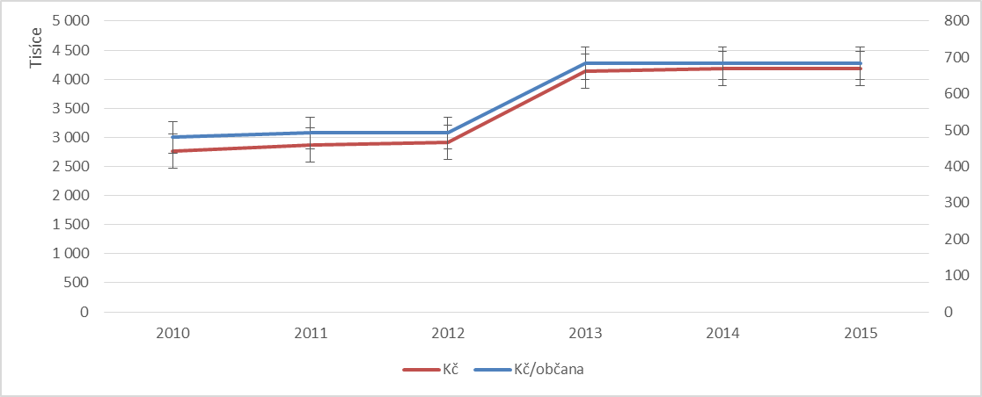

- Produkce odpadu v letech 2010 – 2014 dle počtu obyvatele
K měsíci říjnu 2014 bylo v Úvalech rozmístěno celkem 2 388 ks popelnicových nádob, které jsou pronajaty od svozové společnosti A.S. A, a.s. Konktrétně se jednalo o 364 ks nádob o velikosti 70, 80 l, dále 1 025 ks nádob o velikosti 110, 120l, dále 961 ks nádob o velikosti 240l a 38 ks nádob o velikosti 1100l. K 15. 2. 2015 bylo rozmístěno celkem 2 526 popelnicových nádob
Rok | 2010 | 2011 | 2012 | 2013 | 2014
t | 826,3 | 978,5 | 960,9 | 954,2 | 941,2
Počet obyvatel | 5750 | 5843 | 5937 | 6040 | 6110
t/poč. obyvatele | 0,144 | 0,167 | 0,162 | 0,158 | 0,154

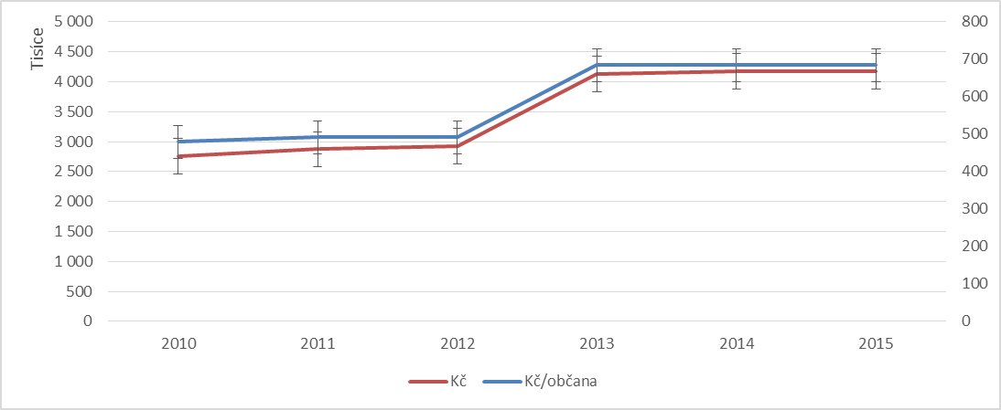

- Produkce separovaného odpadu v letech 2010 - 2014 v tunách
Rok | 2010 | 2011 | 2012 | 2013 | 2014
papír | 212,582 | 76,932 | 76,878 | 82,125 | 88,96
sklo | 88,546 | 93,144 | 89,911 | 66,615 | 64,04
plasty | 54,558 | 72,3 | 75,203 | 92,048 | 90,14
tetrapaky | 2,634 | 4,363 | 2,197 | 3,048 | 2,48
směsný KO | 826,373 | 978,575 | 960,996 | 954,28 | 941,17
objemný odpad | 690,420 | 781,80 | 761,23 | 807,73 | 0
nebezpečný odpad | 7,8 | 3,38 | 2,629 | 3,627 | 0
biologicky rozložitelný odpad | 0 | 0 | 42,843 | 205,444 | 66

